Název školy: Základní škola Chomutov, Písečná 5144
Autor: Vendulka Kudlíková
Názevmateriálu:VY_52_INOVACE_28_Smyslová_soustava_oko_vk2
Číslo projektu: CZ 1.07/1.4.00/21.3355
Vzdělávací oblast/obor/okruh: Člověk a příroda/ BIOLOGIE
Datum tvorby: 16. 9. 2013
Cílový ročník: osmý
Klíčové slovo: oko, očnice, rohovka, duhovka, sítnice, čípky, tyčinky
Anotace: Pracovní list je určen pro žáky 8. ročníku, slouží k upevňování probrané látky- oka a k opakování. Materiál je doprovázen doplňováním dané látky v textu a obrazovým materiálem.

Doplň:
Oko je orgánem ________ Je uloženo v dutině nazývané ____________. Před nečistotami je chráněno pohyblivými _________ s __________. Při ____________ koutku oka je ___________ žláza. Vylučuje ___________, které chrání oko před _____________. Ve vnitřním koutku je slzní __________, který vede do dutiny__________.
Oční koule má v přední části průhlednou ________. Barevná část oka se označuje jako ____________. Stahováním jejich ___________ se mění velikost otvoru _________. Při nadbytku se __________, v __________ se rozšíří.
Doplň pojmy do nákresu:
Cévnatka, žlutá skvrna, duhovka, bělima, slepá skvrna, čočka, sítnice, zornice, sklivec, rohovka
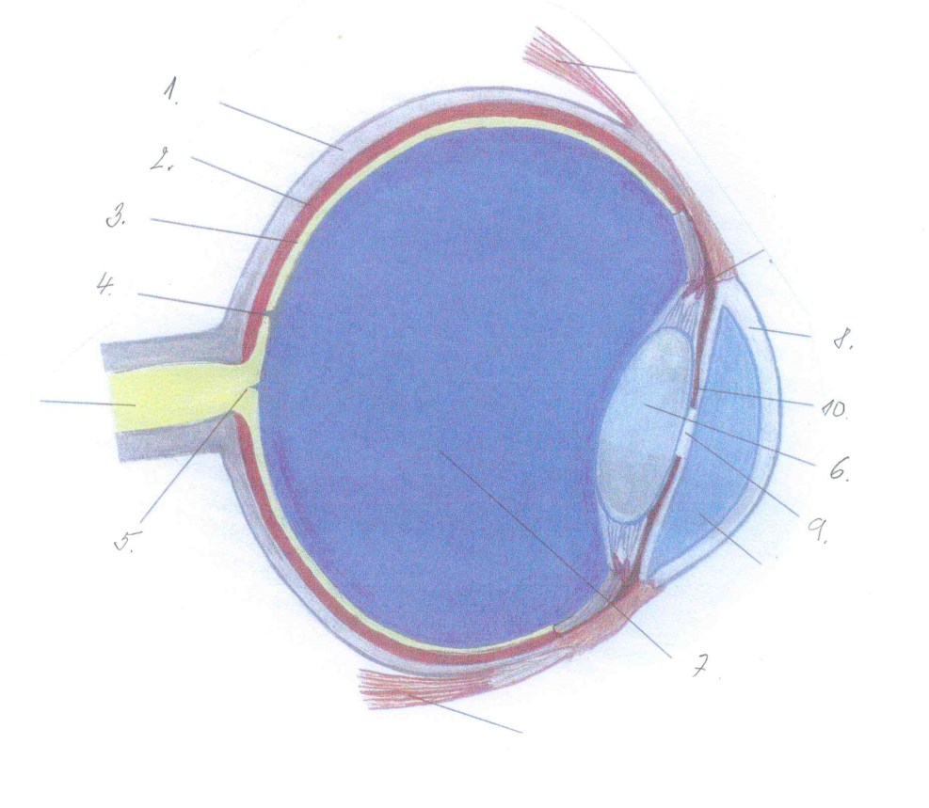

Odpověz:
- Jak se nazývá místo na sítnici, kde vychází zrakový nerv z oka? _______________________.
- Které světločivné buňky obstarávají barevné vidění? __________.
- Jak se nazývá místo nejostřejšího vidění? _____________.
- Který vitamín je důležitý pro zrak? ________________.
- Jak se říká změně tvaru oční čočky? _______________.
- Které oční vady se léčí pomocí brýlí? ___________________________.

Označ dalekozrakost a krátkozrakost:
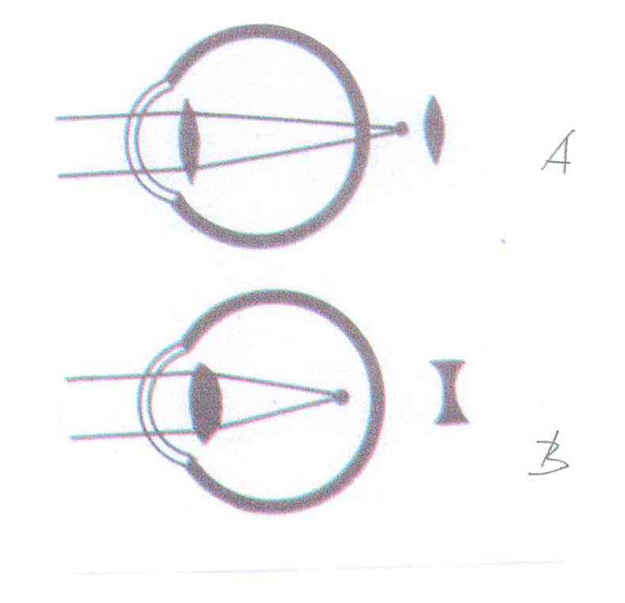
A/___________________ B/___________________

Řešení:
Oko je orgánem zraku. Je uloženo v dutině nazývané očnice. Před nečistotami je chráněno pohyblivými víčky s řasami. Při vnějším koutku oka je slzní žláza. Vylučuje slzy, které chrání oko před vysycháním. Ve vnitřním koutku je slzní kanálek, který vede do dutiny nosní.
Oční koule má v přední části průhlednou rohovku. Barevná část oka se označuje jako duhovka. Stahováním jejich svalů se mění velikost otvoru zornice. Při nadbytku se zúží, v šeru se rozšíří.
Doplň pojmy do nákresu:
- Bělima
- Cévnatka
- Sítnice
- Žlutá skvrna
- Slepá skvrna
- Čočka
- Sklivec
- Rohovka
- Zornice
- Duhovka
Odpověz:
- Jak se nazývá místo na sítnici, kde vychází zrakový nerv z oka? Slepá skvrna.
- Které světločivné buňky obstarávají barevné vidění? Čípky.
- Jak se nazývá místo nejostřejšího vidění? Žlutá skvrna.
- Který vitamín je důležitý pro zrak? Vitamín A.
- Jak se říká změně tvaru oční čočky? Akomodace.
- Které oční vady se léčí pomocí brýlí? Krátkozrakost, dalekozrakost.
Označ dalekozrakost a krátkozrakost:
A/dalekozrakost B/krátkozrakost

Zdroj: Přírodopis pro 8. ročník ZŠ, SPN, 2003, PaedDr. Vladimír Černík, ISBN 80-85937-97-2

